BÀI 2
HỆ THỐNG QUẢN LÝ CỬA HÀNG NƯỚC GIẢI KHÁT

Câu 4. Use Case Diagram phân rã chi tiết: từ khách đặt mua đến khi giao đủ NGK

Actor
Actor | Vai trò trong luồng
Khách hàng | Đưa yêu cầu mua, thanh toán, nhận hàng hoặc nhận phiếu hẹn.
Khách quen | Generalization của Khách hàng — được phép hẹn giao khi thiếu hàng, trả chậm.
Nhân viên cửa hàng | Kiểm tra tồn kho, lập hóa đơn, lập phiếu hẹn, lập phiếu ghi nợ, giao hàng.

Use case phân rã
Mã | Use case | Actor chính | Quan hệ | Mô tả
UC00 | Bán NGK cho khách (use case gốc) | Khách hàng, NV | — | Bao trùm toàn bộ luồng từ đặt mua đến giao đủ.
UC01 | Kiểm tra tồn kho | NV | «include» từ UC00 | Đối chiếu số lượng từng NGK khách yêu cầu với SoLuongTon.
UC02 | Lập hóa đơn | NV, Khách hàng | «include» từ UC00 | Sinh hóa đơn tính tiền + chi tiết hóa đơn từng mặt hàng.
UC03 | Thanh toán | Khách hàng, NV | «include» từ UC00 | Vãng lai: thanh toán ngay; khách quen: có thể trả chậm.
UC04 | Giao hàng ngay | NV | «include» từ UC00 | Giao kèm hóa đơn khi kho đủ hàng.
UC05 | Lập phiếu hẹn giao hàng | NV | «extend» UC00 | Hẹn giao nhiều đợt vào các ngày khác, gắn với hóa đơn.
UC06 | Giao hàng theo đợt | NV | «extend» UC05 | Mỗi lần hàng nhập về kho thì giao tiếp một đợt cho đến khi đủ.
UC07 | Lập phiếu ghi nợ | NV, Khách quen | «extend» UC03 | Khách quen không thanh toán đủ — đặc tả riêng ở Câu 6.

Quan hệ giữa các use case
- «include»: UC01, UC02, UC03, UC04 là các bước bắt buộc của mọi lượt bán (UC00).
- «extend» — UC05 extends UC00, điều kiện kích hoạt: kho không đủ hàng và khách là khách quen (khách vãng lai không được hẹn giao).
- «extend» — UC06 extends UC05, điều kiện: đợt giao từ nhà cung ứng đã về kho nhưng phiếu hẹn còn thiếu → lặp lại cho đến khi ghi nhận “đã giao đủ”.
- «extend» — UC07 extends UC03, điều kiện: khách quen thanh toán trả chậm.

Sơ đồ tham chiếu (PlantUML)

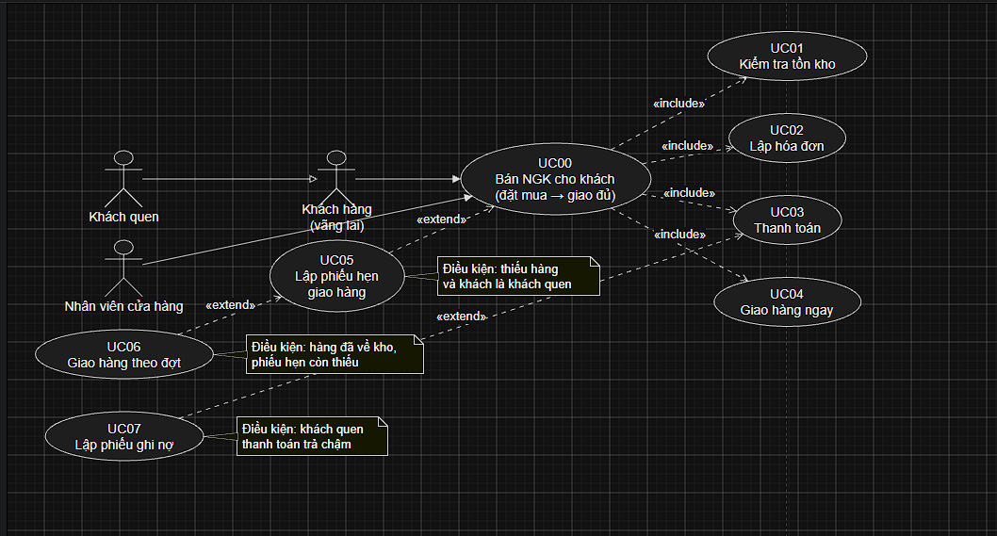

Câu 5. Activity Diagram cho Câu 4
# | Bước | Loại
1 | Khách đặt mua danh sách NGK | Khởi đầu
2 | Nhân viên kiểm tra tồn kho từng mặt hàng trong kho | Action
3 | Kho đủ toàn bộ hàng? | Decision
4a | (Đủ) Lập hóa đơn | Action
5a | (Đủ) Khách quen và không thanh toán đủ? → Lập phiếu ghi nợ | Decision / Action
6a | (Đủ) Giao hàng ngay kèm hóa đơn | Action
4b | (Thiếu) Khách là khách quen? | Decision
5b | (Thiếu – khách quen) Lập hóa đơn cho toàn bộ danh sách + lập phiếu hẹn giao hàng (chia nhiều đợt, ghi ngày hẹn) | Action
6b | (Thiếu – khách quen) Khi đợt giao từ NCC về kho → giao 1 đợt, cập nhật số lượng còn lại trên phiếu hẹn | Action (lặp)
7b | Còn thiếu? → lặp 6b; hết thiếu → đánh dấu phiếu hẹn GIAO ĐỦ | Decision / Loop
5c | (Thiếu – vãng lai) Chỉ bán phần có trong kho, lập hóa đơn phần có, giao ngay, thông báo phần thiếu | Action
8 | Khách nhận hàng → kết thúc | Kết thúc

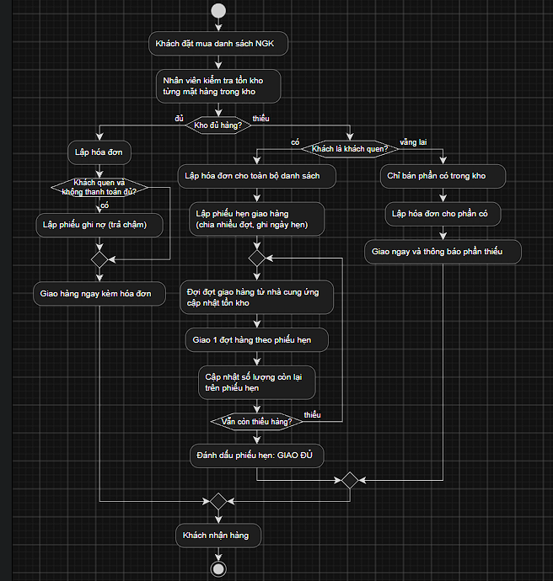

Câu 6. Sequence Diagram: nghiệp vụ “Lập phiếu ghi nợ” cho khách quen

Bảng đặc tả Use Case “Lập phiếu ghi nợ”
Thành phần | Nội dung
Tên use case | Lập phiếu ghi nợ
Actor | Nhân viên cửa hàng (chính), Khách hàng quen (phối hợp)
Mô tả | Lập phiếu ghi nợ cho khách quen mua trả chậm, trên phiếu gồm: ngày lập, thông tin khách, số tiền nợ, ngày dự kiến trả, lý do nợ cùng thông tin nhân viên lập phiếu.
Tiền điều kiện | Khách đã có trong hệ thống với LoaiKH = Khách quen; nhân viên đã đăng nhập.
Hậu điều kiện | Phiếu ghi nợ được tạo (sinh MaNo) và gắn với KhachHang + NhanVien lập phiếu; tổng nợ của khách được cập nhật; tra cứu/thống kê được về sau.
Luồng sự kiện chính | 1. NV chọn chức năng “Lập phiếu ghi nợ”.  2. HT hiển thị form lập phiếu (trống).  3. NV nhập mã khách → HT tra cứu và hiển thị thông tin khách, xác nhận là khách quen.  4. NV nhập: số tiền nợ, ngày dự kiến trả, lý do nợ.  5. HT kiểm tra dữ liệu: số tiền nợ > 0; ngày dự kiến trả ≥ ngày lập.  6. HT tạo PhieuGhiNo mới: tự sinh MaNo, ghi NgayLap = hôm nay, gắn NhanVien lập phiếu.  7. HT cập nhật tổng nợ hiện tại của khách.  8. HT hiển thị phiếu đã lập → NV in/giao phiếu cho khách → kết thúc.
Luồng thay thế | A1: Khách là khách vãng lai → HT báo “Chỉ áp dụng cho khách quen”, phiếu không được tạo.  A2: Dữ liệu không hợp lệ → HT báo lỗi, NV nhập lại.  A3: NV hủy → phiếu không lưu, trở về màn hình chính.

Sơ đồ tham chiếu (PlantUML) 